Выразительные возможности графических материалов. Изображение веток под снегом.
2 класс.
Презентационная стать

Цель: знакомство с графикой – видом изобразительного искусства.
Задачи:
- познакомить учащихся с особенностями графических материалов;
- развивать творческую фантазию, изобразительные навыки;
- показать отличие графики от живописи;
- воспитывать бережное отношение к природе;
- воспитывать наблюдательность, усидчивость, точность, аккуратность.
- Воспитывать уважение к культуре своего народа и культурам других народов.
Вид занятий: рисование с натуры и по памяти.
Зрительный ряд: презентация «Японские веточки»
Оборудование урока: раздаточный материал (ветки наклеенные на белый картон А-4), набор образцов графики различных видов, набор инструментов и изобразительных материалов: палочка, кисть «синтетика»№2,тушь, белила гуашь, голубая бумага А-4.

ХОД УРОКА
I. Организационный момент
II. Беседа по теме урока. План.
- Понятие графики: происхождение слова (в переводе с греческого языка означает «черчу, пишу, рисую»).
- Отличие от живописи (линия, пятно, фактура – выразительные средства графики)
- «Любимые» цвета графики: чёрный и белый.
- Немногословие графического языка.
- Показ презентации «Японские травки» и разговор с ребятами по её ходу.
Говоря с ребятами об особенности графического языка, особенно хочется подчеркнуть его аскетизм, немногословие. Для наглядности я привожу такой пример: вывешиваю на доске лист чёрной и белой бумаги. Они пусты и ничего не выражают. Затем, переворачиваю их. С обратной стороны на них нарисованы несколько точек, по - белому чёрной, по - чёрному белой краской (рис.1, 2). Спрашиваю ребят, что они видят. Ответы разнообразны. Кто-то видит падающий снег, кто-то - космос, кто-то - удаляющиеся следы. Как много можно сказать всего несколькими точками.

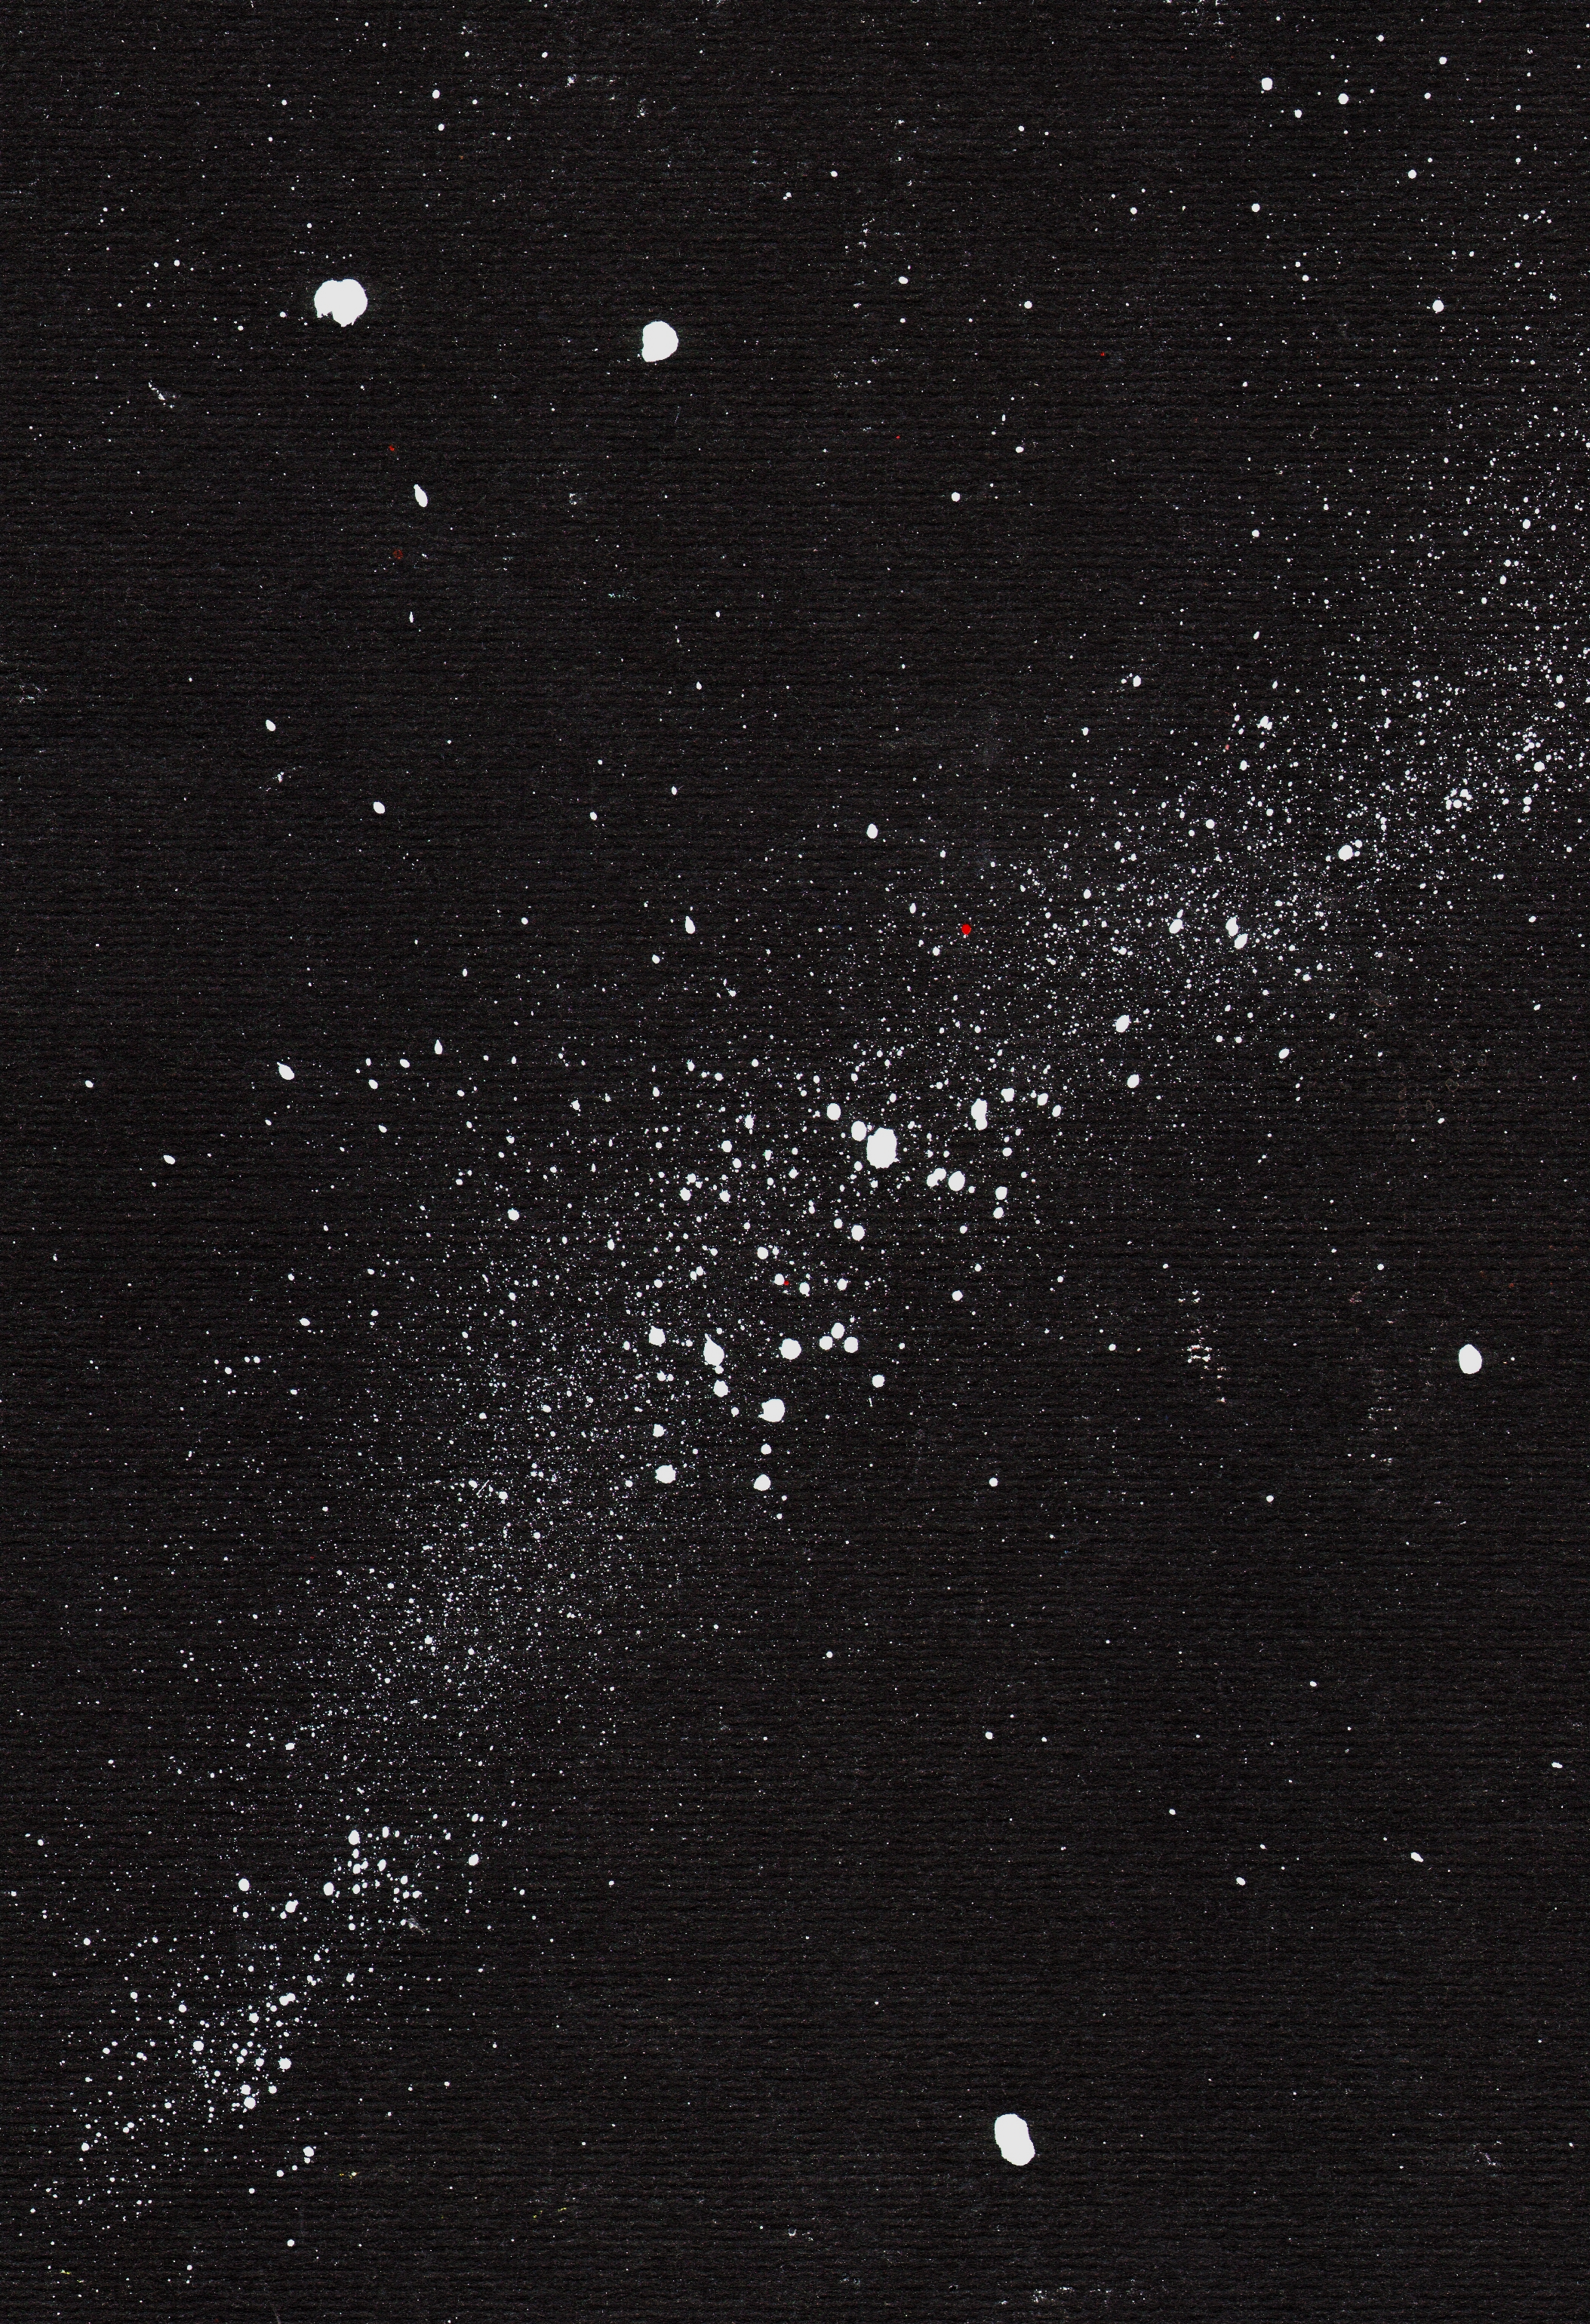
Рис.1 рис.2

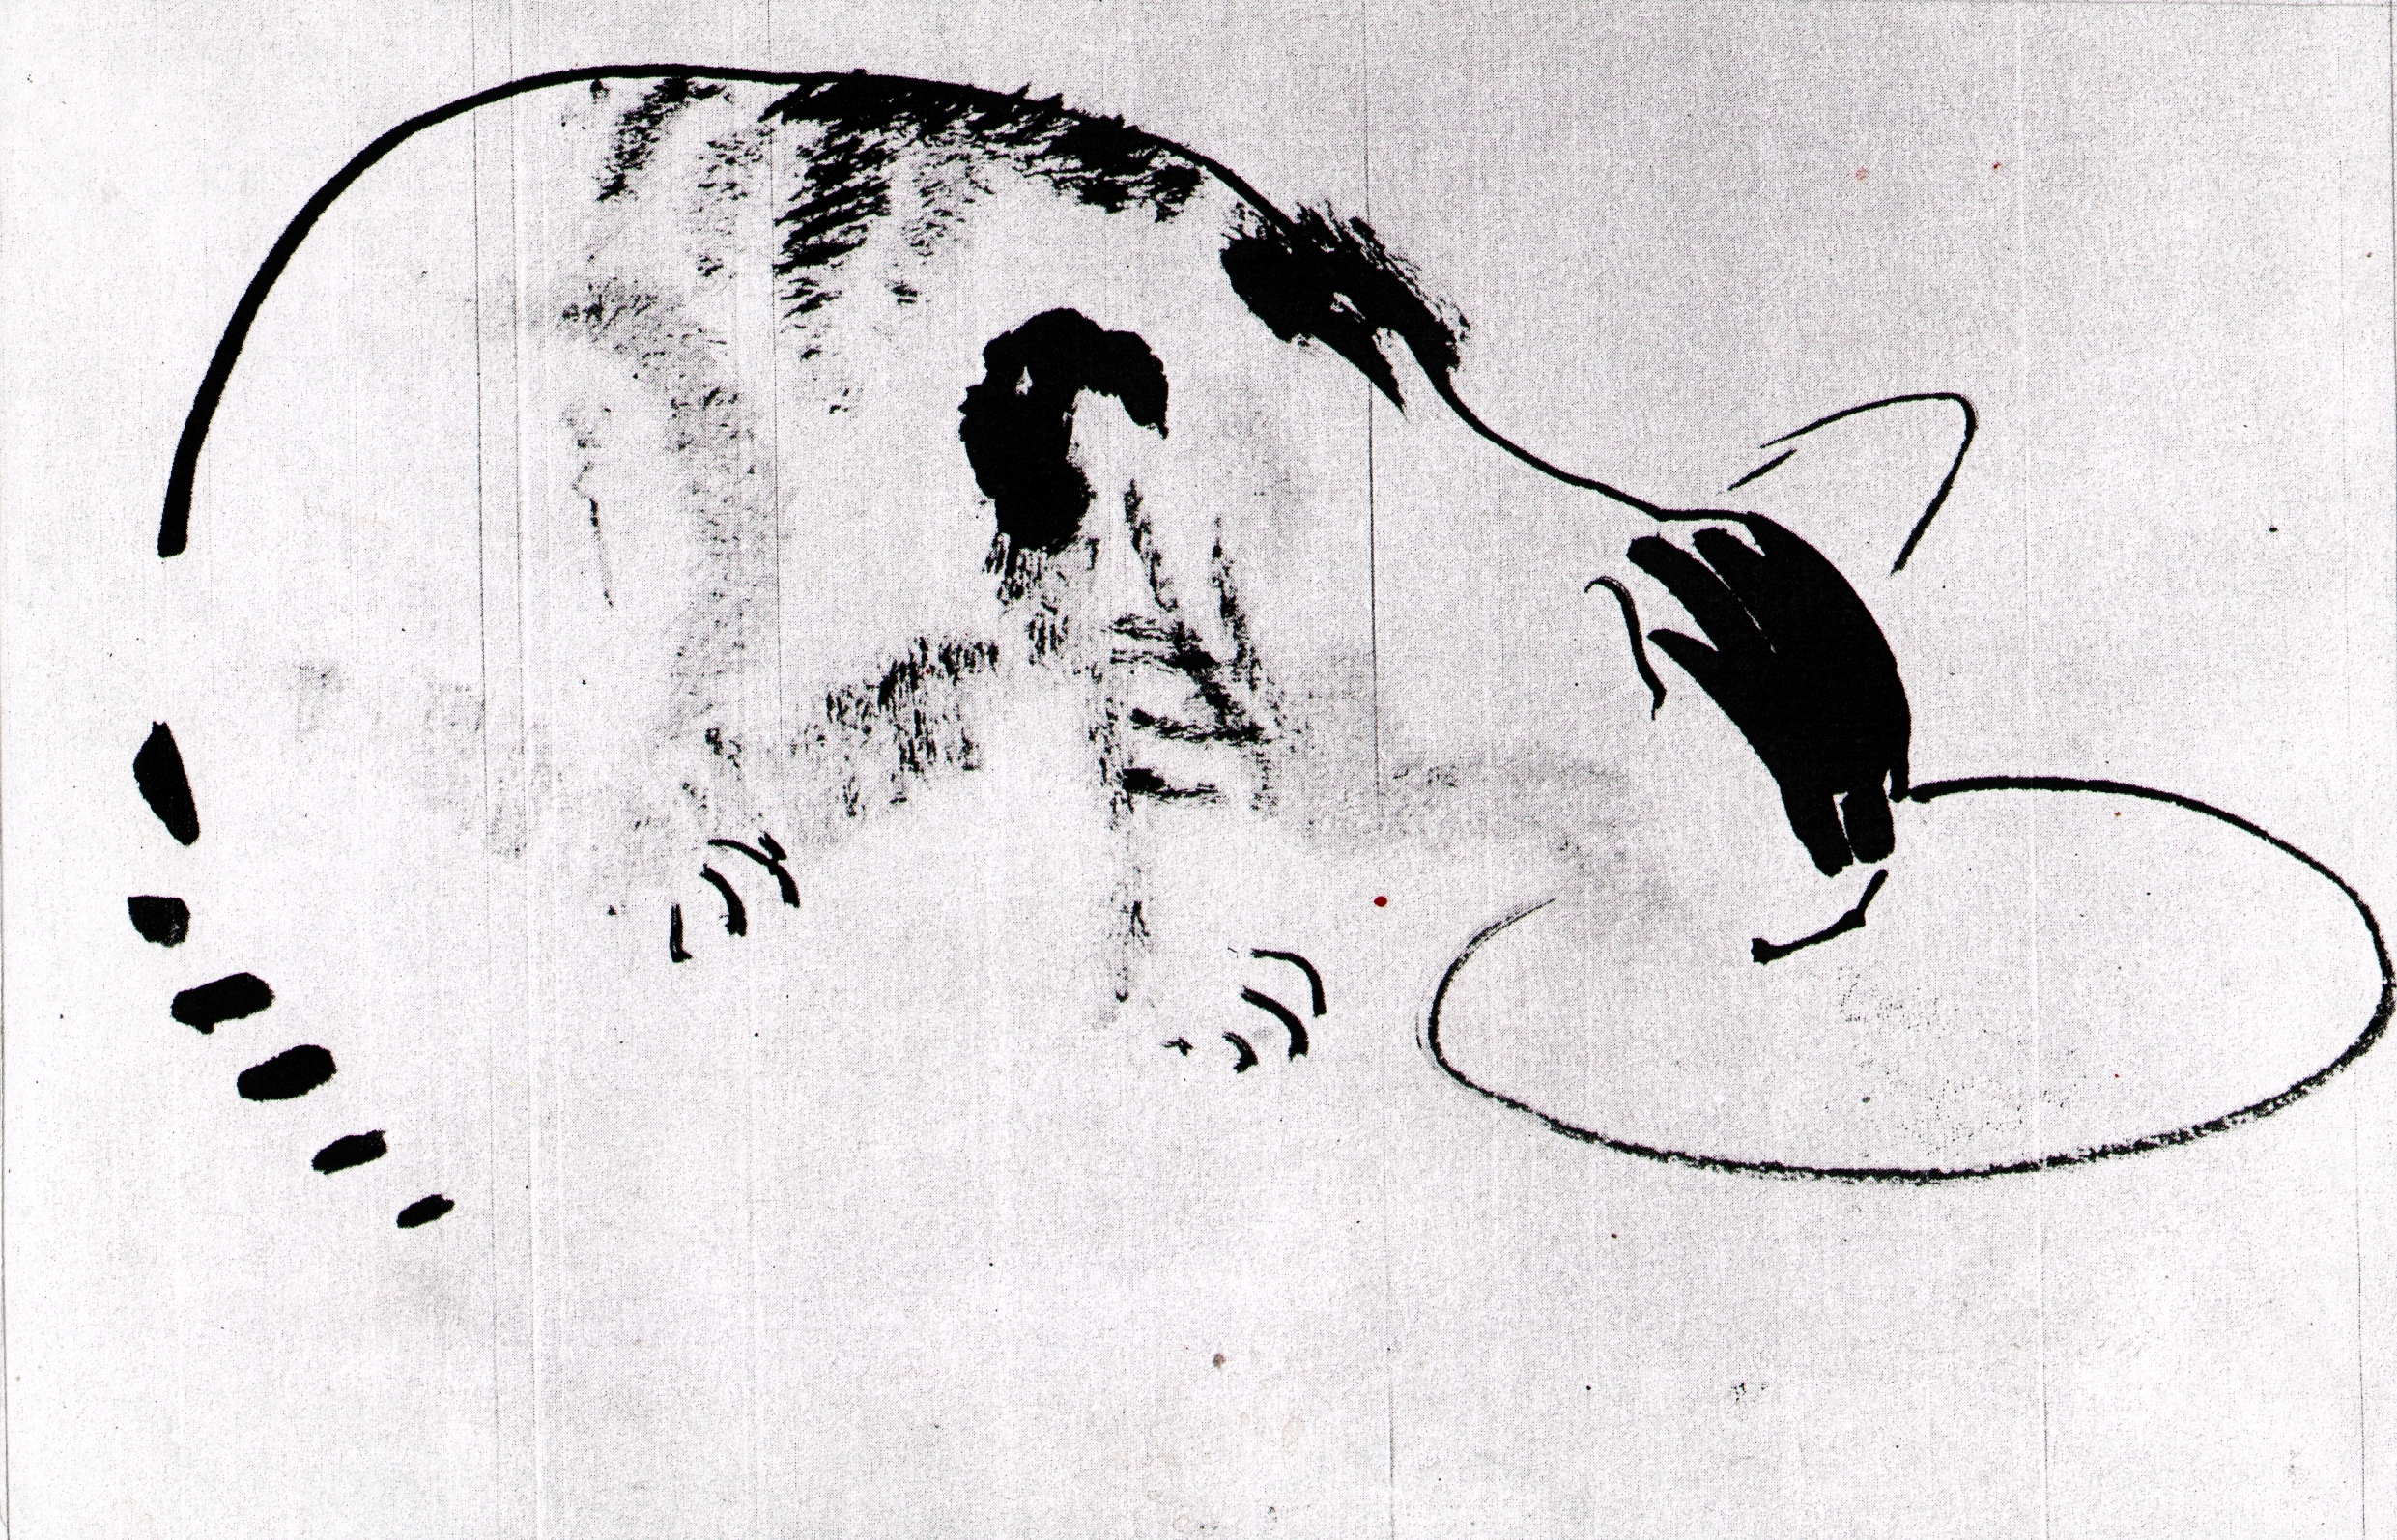рис.3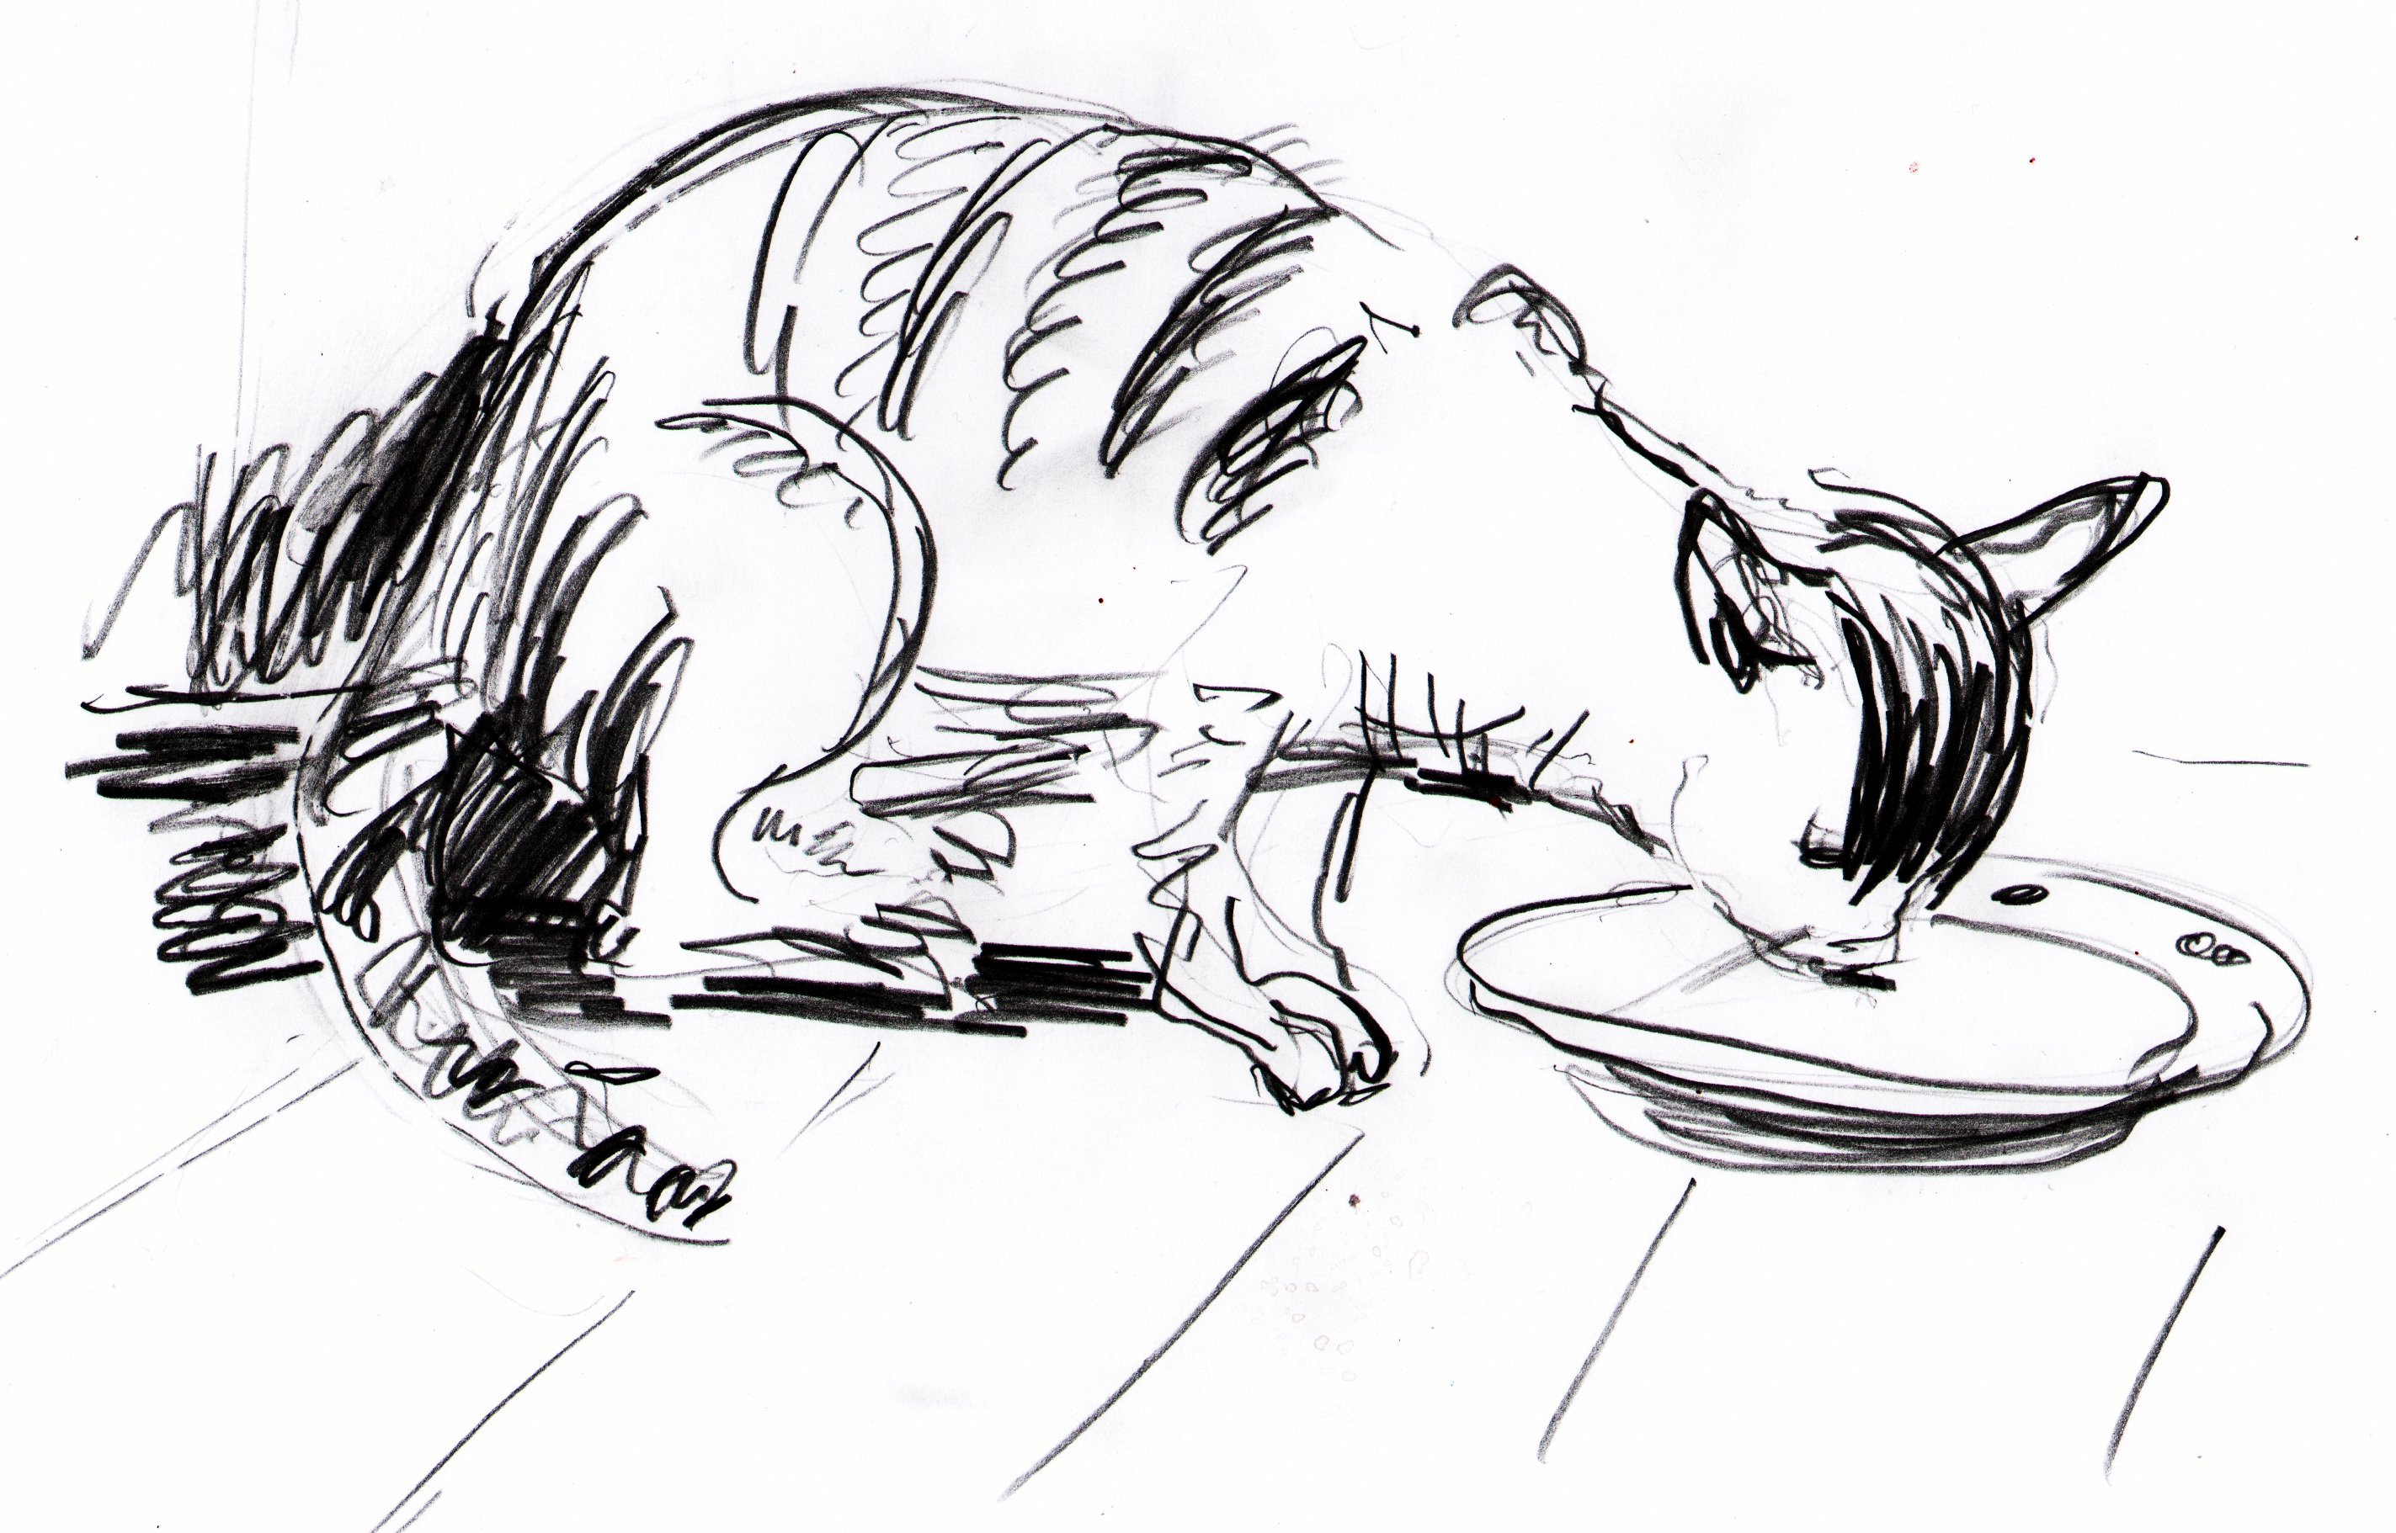
Рис.4
Далее, развивая ту же мысль, показываю два изображения кошки: набросок нашего замечательного графика Николая Куприянова и свой рисунок, нарочно перегруженный штрихом (рис.3, 4). Спрашиваю ребят, какое изображение им больше нравится. Дети всегда выбирают рисунок Куприянова. А я, соглашаясь с ними, отмечаю ещё, что когда мы глядим как бы мельком в нашем сознании (по наблюдениям учёных) остаётся именно такое изображение, только основные черты без излишних деталей.
Японская графика – подарила нам великолепные образцы такого «немногословного» рисования.
Далее, мы затрагиваем тему, которую подробно будем проходить в 4 классе – «Каждый народ – художник». Да, японцы совсем другие, чем мы, но этот древний народ , как и русские обладает мудростью, проверенной веками. В Японии культура рисования сохранилась с давних времён. До сих пор урок рисования в японской школе называется «Урок любования».
Вот чему там учат:
всматриваться в привычное и видеть неожиданное;
всматриваться в простое и видеть сложное;
всматриваться в некрасивое и видеть красивое;
всматриваться в малое и видеть великое.
III. Творческая практическая деятельность учащихся
Предлагаем детям поиграть в японского художника.
Раздаём гербарий (сухая веточка на листе белого картона А-4).
Вместо пера можно использовать палочку от веника срезанную под углом.
Этот нехитрый инструмент удобен для работы с тушью и обычно пользуется успехом у детей. Понадобятся также тушь, кисть, белила, баночка с водой, тряпочка, листы бумаги А-4 серых или голубых тонов.
Рассмотрев внимательно веточку, дети наносят рисунок на лист сразу тушью.
Хорошо предварительно «нарисовать» ее в воздухе рукой, чтобы почувствовать «музыку» линии.
Пока картина сохнет, говорим с детьми о том, что у белой краски совсем другой «характер», чем у черной.
Кладем белилами «снег» сверху на веточку и рисуем снежинки вокруг.
Эта небольшая работа является хорошим упражнением для тренировки наблюдательности и старательности. Работы обычно получаются эффектные, что прибавляет детям уверенности в своих силах и желание дальше совершенствоваться (рис.5, 6, 7). Знакомство с японской графикой формирует художественный вкус.

IV. Итог занятия
Обобщение темы занятия. Выставка работ.
Просмотр выставки сопровождается похвалой учителем каждого ученика.
– С каким новым материалом вы познакомились?
– Чем рисуют графики?

Уборка рабочих мест.

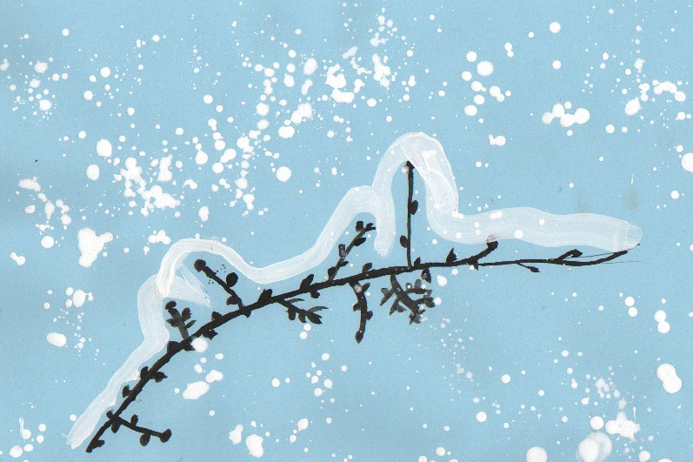
рис.5

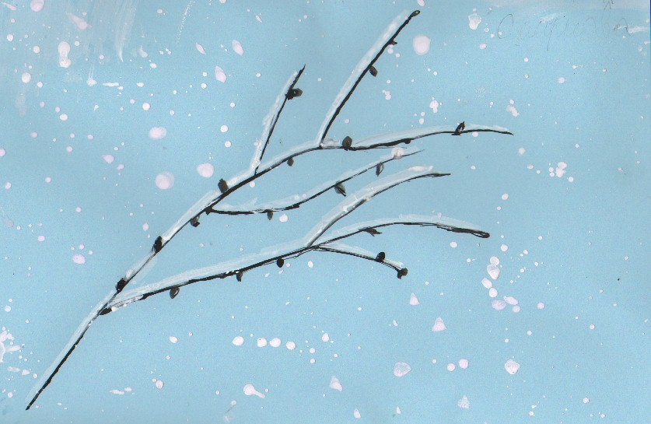
рис.6

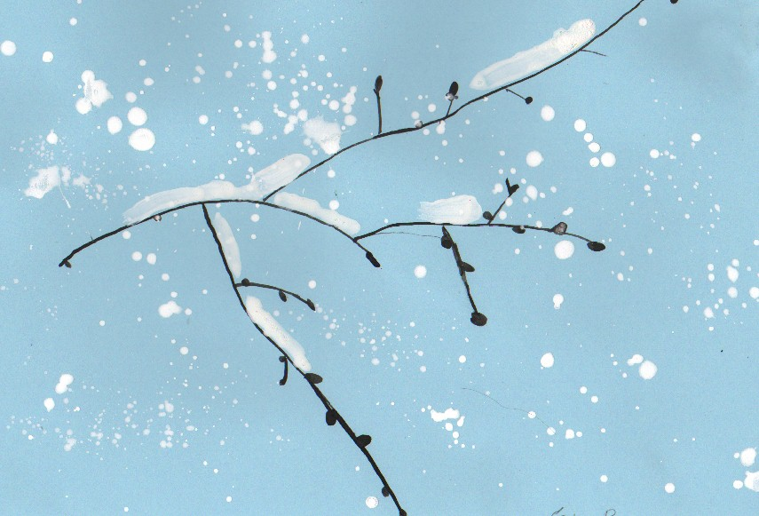
рис.7

